1. Mi a neve annak a számítógépes műveletnek, amelyben nyomtatásra alkalmas szövegegységeket hozunk létre?
2. Melyik parancsikon tartozik a felsorolt szövegszerkesztő programokhoz? Párosítsd a betűket a megfelelő számokkal!
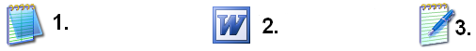
a,WORD b, WORDPAD c, JEGYZETTÖMB

3. Melyik helyes?
a, A Jegyzettömb képes kiadványok készítésére is alkalmas b, A Jegyzettömb egy oldalán többféle
betűméret is lehet
c, A Jegyzettömbben csak fekete színnel írhatunk d, A Jegyzettömb alsó részén a menüsor látható
4. Melyik állítás hamis?
a, Egy szövegszerkesztőbe írt szöveg mindig elmenthető b, A nyomtatás a szövegszerkesztő alapvető
szolgáltatása
c, Minden szövegszerkesztő tud képeket kezelni d, A Jegyzettömb a Kellékek programcsoportból
indítható
5. A Jegyzettömb - ablak elemei közül melyiket jelölik a számozott nyilak?
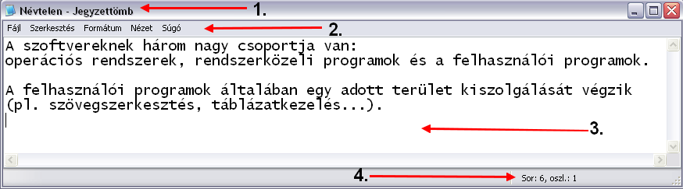
1. ……………………………
2. ……………………………
3. ……………………………
4. ……………………………

7.A WordPad – ablak mely elemeit jelölik a nyilak?
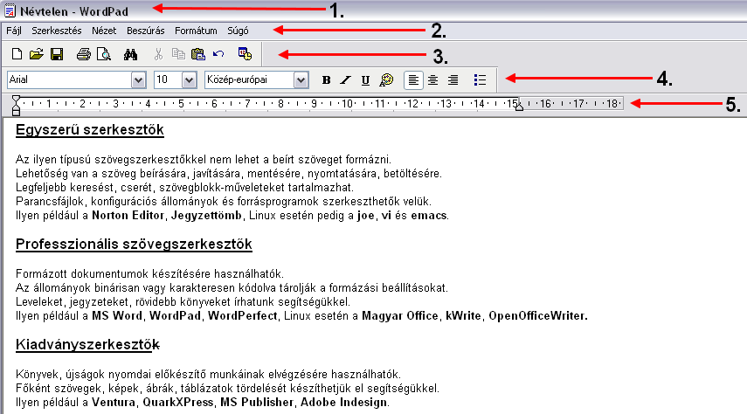

1. ……………
2. ……………
3. ……………
4. ……………
5. ……………

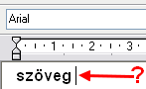
8. Mi a neve a Windows több szolgáltatást nyújtó, beépített szövegszerkesztőjének?

9. Mi a neve annak a vonalnak, amely a beírandó karakter helyét jelzi a
szövegszerkesztőben?

10. Mi annak a menüpontnak a neve, ahol a lap méretét, tájolását és margóját állítjuk be?

11. Mekkora a mérete egy A/4 –e (álló) helyzetű lapnak? …….cm magas; ….... cm széles

12.. Melyik mondat hibás?
a, A kurzort helyőrnek is nevezik b, A WordPad csak egyfajta szövegszínt alkalmaz
c, A WordPadba képek is beilleszthetők d, A txt kiterjesztés a jegyzettömb állományokra jellemző

13. Melyik mondat hibás?
a, A margó a lap szélein helyezkedik el. b, Az A5-ös papírméret kisebb, mint az A4-es.
c, A lap tetején és alján nem lehet margó. d, A margó szélességét állítani lehet.

14. Hogyan kezdünk új sort egy bekezdésen belül?
a, ENTER-t ütünk b, addig nyomjuk a SPACE billentyűt, amíg új sorba nem jutunk
c, A TABULÁTOR billentyűt használjuk d, A SHIFT billentyűt lenyomjuk és közben ENTER-t ütünk
15. Melyik billentyű lenyomásakor törlődik a hibásan beírt j karakter?
a, Shift b, Del c, ENTER d, Backspace

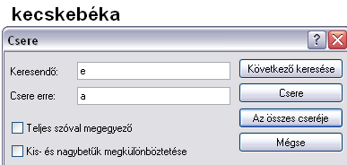
16. Mi történik, ha a képen látható helyzetben lenyomod a DEL billentyűt?

17.Melyik szó jelenik meg, ha a képen látható beállításban AZ ÖSSZES CSERÉJE gombot megnyomod?

18. Melyik művelet karakterformázás?
a, betű színének változtatása
b, az oldal tájolásának változtatása
c, a sorok igazításának változtatása d, az oldal méretének változtatása

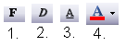
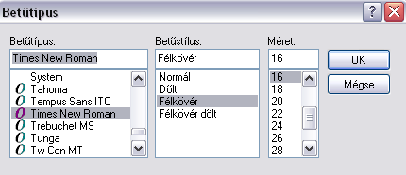
19. Melyik menüben található a Betűtípus ablak? 20. Párosítsd a gombok képét a megfelelő szöveggel!

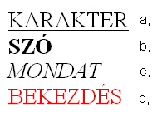

21. Melyik mondat nem igaz?
a, a formázandó szövegrészt ki kell jelölni b, a betű nagyságát mm – ben adják meg
c, az ARIAL egy betűtípus d, a TAHOMA nem betűstílus
22. Hogyan nevezik azt a formázási beállítást, amely meghatározza a sorok margóhoz képest történő elhelyezését?
a, sorok igazítása b, karakterformázás c, felsorolás d, oldalbeállítás

23. Párosítsd a nyomógombot a megfelelő ábrával!
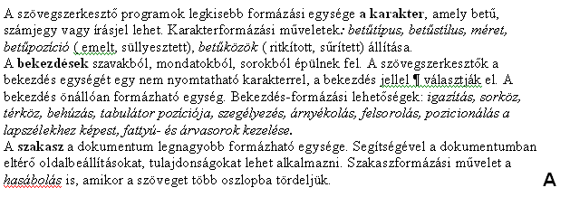

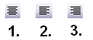

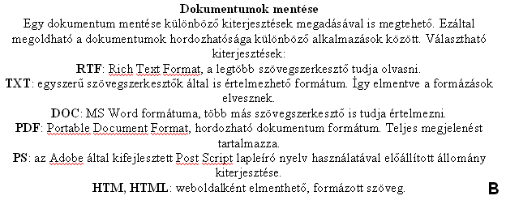
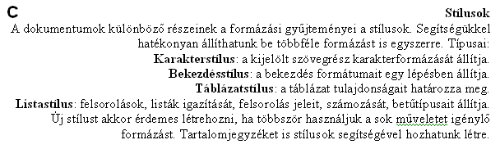
24. Mire használjuk a képen látható gombot?
a, szövegrész kijelölésre b, karakterek törlésére
c, felsorolásjel beillesztésére d, sorok igazításának változtatására
25. Melyik állítás hibás?
a, A felsorolásjelek a bekezdések előtt állnak b, A WordPad csak egyféle felsorolásjelet használ
c, A WordPadban a felsorolásjelek csak feketék lehetnek d, A felsorolásjel a Formátum menüben is
beállítható
26. Melyik állítás hibátlan?
a, A WordPad oldalára nem illeszthetők be képek b, A dokumentumba illesztett kép mérete nem
változtatható
c, A bekezdések igazítása a Formátum menüben is beállítható d, Ha egy képet kijelölünk, bármely gomb
lenyomásakor törlődik
27. Állítsd helyes sorrendbe a kép beillesztésének lépéseit!
1. Másolás Vágólapra
2. Kép kijelölése
3. Beillesztés Vágólapról
4. Beillesztés helyének kiválasztása
28. Hogyan lehet egy képet méretarányosan növelni, kicsinyíteni?
a, Kijelöljük, majd a keretét egérrel vonszoljuk
b, Kijelöljük, majd menüben megadjuk az új méretet
c, Kijelöljük, majd a kép oldalának közepén levő méretező gombokkal változtatjuk
d, Kijelöljük, majd a kép sarkain levő méretező gombokkal változtatjuk
29. Sorold fel a szövegszerkesztés lépéseit!

